PALĪDZĪBA AUTORIZĒTIEM BIBLIOTĒKAS LIETOTĀJIEM

Pasūtīt grāmatu

Pasūtīt grāmatu var tikai tie lasītāji, kas reģistrējušies bibliotēkā, iegūstot lietotāja vārdu un paroli. Autorizētiem lietotājiem iespējams veikt grāmatu pasūtīšanu, termiņa pagarināšanu, redzēt savus datus par izsniegtajām un pasūtītajām grāmatām.

Darbību secība, lai pasūtītu grāmatu:
1. Atver bibliotēkas e-katalogu: http://www.balozi.biblioteka.lv/Alise/lv/home.aspx vai http://parkulturu.lv/balozu-pilsetas-biblioteka sadaļa „E-katalogs”. Logā „Mana bibliotēka” pieslēdzas ar savu lietotāja vārdu un paroli [Lietotāja informācija→Ievada Lietotāju, Paroli→Pieslēgties.]
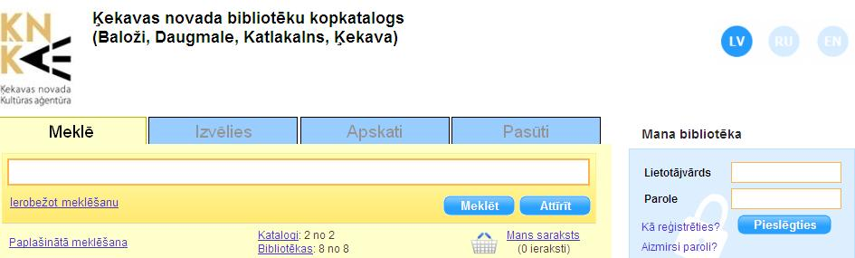

Meklēšana
2. Sameklē vajadzīgo, ierakstot meklējamo vārdu vai frāzi un nospiež Enter vai Meklēt.
- Ierakstot vārdu, tiek sameklēts jebkurš vārds izdevuma aprakstā: autors, nosaukums, izdevniecība, izdošanas gads, temats u.c.
- Ierakstot frāzi, tiek sameklēts gan katrs vārds, gan frāze izdevuma aprakstā.
- Lai sameklētu noteiktu frāzi, frāzi ieliek pēdiņās.

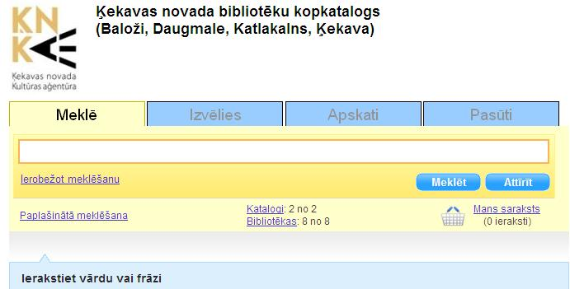

Var izmantot gan lielos, gan mazos burtus, diakritiskās zīmes nav obligātas, var rakstīt nepilnu vārdu.

Var izmantot paplašināto meklēšanu, rakstot konkrēto autoru un/vai nosaukumu vai izmantojot vēl citus meklēšanas kritērijus.

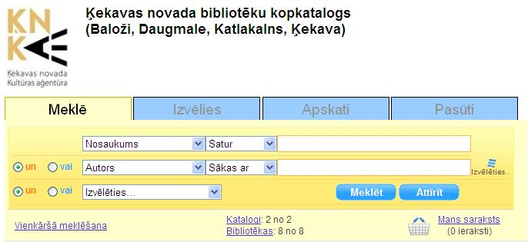

Meklēšana notiek visās kopkataloga bibliotēkās un datubāzēs, ja vien nav izvēlēta konkrēta bibliotēka (ekrāna labajā pusē).
Svarīgi! Ir iespējams meklēt un pasūtīt izdevumu konkrētā novada bibliotēkā, piem., Baložu pilsētas bibliotēkā. Šim nolūkam ekrāna labajā pusē izvēlieties un nospiediet vēlamās bibliotēkas saiti.
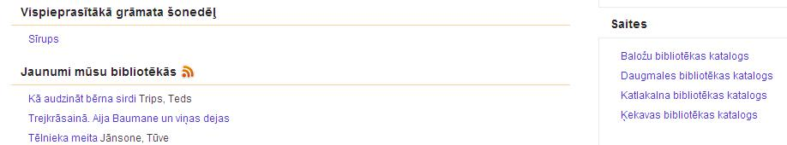
Pārējās darbības nemainās.

Pasūtīšana
3. Sarakstā izvēlas vajadzīgo izdevumu un spiež „Pasūtīt”. Kļūst redzama eksemplāra pieejamība: kurā bibliotēkā izdevums atrodas un tā statuss: vai ir pasūtāms, vai lasāms tikai lasītavā, vai izdevums izsniegts lasītājam.
Izvēlas bibliotēku un vēlreiz spiež „Pasūtīt”
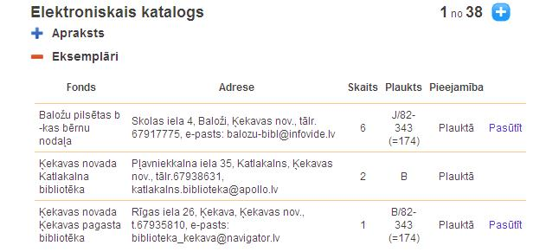
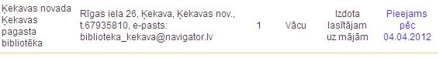

<Pasūtīt>.
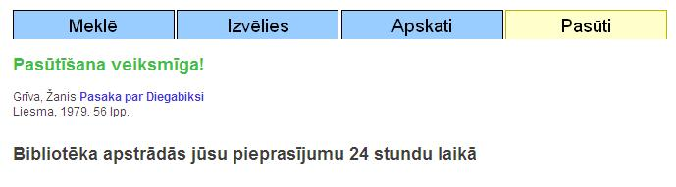

Ja grāmata ir izsniegta citam lasītājam un ir piezīme „Pieejams pēc…”, to tik un tā var pasūtīt, tad bibliotekārs ieliks lietotāju rindā. Kad rinda būs pienākusi, lietotājs saņems ziņu e-pastā vai mobilajā telefonā.
Katrs lietotājs var pasūtīt 5 grāmatas. Ja tiek pārsniegts bibliotēkas noteiktais pieprasījumu skaits, sistēma sniedz paziņojumu:
Jauni pasūtījumi netiks veidoti, kamēr nav apstrādāti esošie.

Pasūtītās grāmatas lasītājam tiek rezervētas uz 5 dienām. Šajā laikā nepieciešams ierasties bibliotēkā pēc pasūtītajām grāmatām. Ja lasītājs neierodas laikā, rezervētās grāmatas tiek noliktas plauktā.

Pagarināt termiņu
Lasītājs var apskatīties un sekot līdzi informācijai par saviem pasūtījumiem. Var prasīt pagarināt grāmatas izsniegšanas termiņu. Bibliotekārs apstiprina termiņa pagarinājumu, ja uz šīm grāmatām nav rinda vai lasītājs šīs grāmatas pagarina jau vairākkārt.
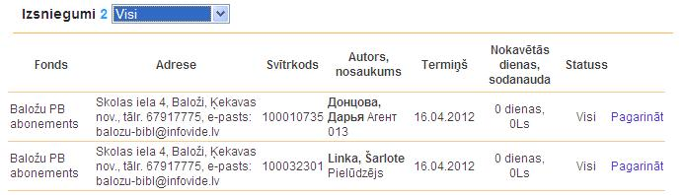
Atteikties no pasūtījuma
Kamēr statuss ir Neapstrādāts, iespēja atteikties no pasūtījuma. Veic komandu Atteikties.
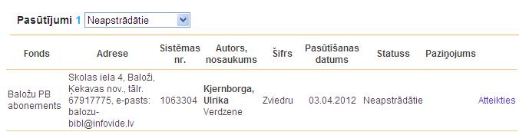

Veiksmīgu sadarbību!
Labprāt palīdzēsim, ja rodas kādas neskaidrības: tālr. 67917775; e-pasts balozu-bibl@infovide.lv

